Příloha č. 1 – technická specifikace

Předmět zakázky/dodávky:

Návrh, výroba, instalace, odzkoušení systému (HYDRAULIC-SYSTEM-TEST) a zaškolení obsluhy.
Tento systém bude určen k provádění jak statických, tak především cyklických/dynamických zkoušek zejména konstrukcí vozovek pozemních komunikací.
Zařízením se bude měřit napětí a přetvoření zejména konstrukčních vrstev vozovek v závislosti na počtu cyklů.

Parametry zatěžování měřených vzorků zemin

- Rám slouží jako opora pro hydraulické zatěžování statické posuvně (fixace hydromotoru manuální) v podélné ose rámu - potřeba plochy/opěry vůči rámu prostřednictvím magnetické opěrky Ø 80 mm a soutyčí na zatěžovací desku do prostoru jámy (síla 120 kN, frekvence 25 Hz)
- Rám slouží jako opora pro hydraulické zatěžování cyklické (potřeba možnosti připojení adaptační desky pro připojení hydromotoru posuvně v podélné ose rámu)

- Max. zatížení svislé cyklické (dynamické) viz dále

- Požadovaná dynamika pro kmity v tlaku 0 kN až 120 kN při max. frekvenci 25 Hz

- Max. průhyb rámu musí splňovat požadavky na dosažení parametrů zatěžování

- Předpokládá se maximální trvalá deformace zkoušeného prostředí (celkové vysunutí pístnice v průběhu kontinuálního zatěžování min. 50 mm

- Možnost zadání běžných pulzních tvarů (např. sin, cos, lichoběžník), základním pulzním tvarem je haversine: $h=\frac{1-\cos{(t)}}{2}$

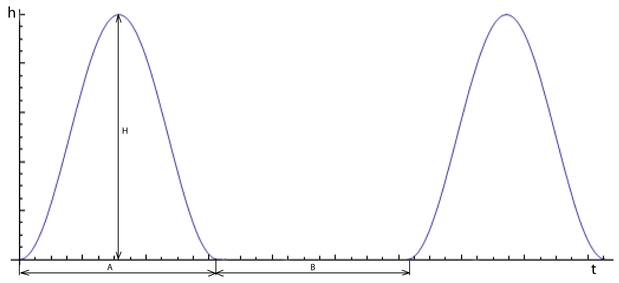
Graf 1: Tvar pulsů haversine
- šířka pulzu (A) 20-30 ms

- vzdálenost mezi jednotlivými pulzy (B) 20-5000 ms

- Předpokládaná doba jedné zkoušky se uvažuje cca 10 mil. cyklů

- Hlučnost celého systému v prostoru laboratoře LGZP max. 60 dB

Hlavní části dodávky:

Kolejnice

- Dvě kolejnice typu S10 (70/10), délky 10 350mm a s rozvorem 3 550mm (osově), nutno proměřit před realizací na místě

- Stavební připravenost: kotvená část do úrovně podlahy dle výkresové dokumentace – nutno staticky ověřit uchazečem

- Pro přikotvení kolejnice (svarem) k ocelovým deskám je třeba uvažovat se zatížením
„šetrným opřením“ mechanizmu (LOCUST) o kolejnici ze směru prostoru haly při navážení materiálu do/či těžení materiálu z jámy (kotevní ocelové desky jsou na toto zatížení dimenzovány)

Pojízdný rám

- Zatěžovací hydromotor bude osazen na pojízdném rámu (rozměry vycházejí z rozteče kolejnic, tuhost a další vlastnosti rámu musí odpovídat požadované dynamice zatěžování)

- Zatěžovací hydromotor bude manuálně přesunovatelný na kolejové dráze

- Zatěžovací rám bude v průběhu zkoušky manuálně fixován ke kolejnicím kolejové dráhy

- Hydromotor bude na příčníku zatěžovacího rámu příčně přestavitelný pomocí pojezdového vozíku (max. vzdálenost osy zatěžování od jámy půdorysných rozměrů 9 000mm x 3 000mm bude 100 mm)

- Fixace hydromotoru na příčníku manuální (rychloupínací)

- Zatěžovací rám bude určen pro testování do frekvence 25 Hz. Vlastní frekvence ve směru zatěžování musí být taková, aby se předešlo nežádoucí rezonanci

- Rám slouží jako nosič pro hydraulickou pohonnou jednotku, která vyvozuje dynamické/cyklické svislé zatížení do horního prostoru jámy (zatěžovací deska v úrovni cca +-0 až -600 mm)

- Rám nad jámou bude posuvný po kolejnicích připevněných pevně k ocelovým pásům zabetonovaným dostatečně pevným spojením do betonu podlahy haly na kótě +-0

- Tíha rámu není rozhodující (podvěšen bude pouze hydraulický motor s pístem), bude ovšem manuálně posouván po kolejnicích, tomuto požadavku je třeba přizpůsobit i kvalitu pojezdu (přesnost kolejnice a vhodnost a profilu kolejnice a kol pro minimalizaci odporu

- Kotvení rámu - z důvodů jednoduššího a rychlejšího ukotvení rámu (časté posuvy s rámem) se doporučuje varianta pomocí mechanizmu „páka, excentr“, kolejový nosič, …

Jako ideové schéma je přiložena projektová dokumentace rámu dimenzovaného na nižší zatížení. Tento systém konstrukce rámu není nutno dodržet.

Hydromotor

- Nominální síla min. 150 kN

- Výsuvná délka pístu min. 200 mm

- Propojovací tyče na prodloužení do úrovně -600 mm

- Hydromotor bude osazen snímačem polohy pístu s linearitou 0,25 %

- Součástí dodávky bude: snímač síly

- Součástí dodávky bude: zatěžovací deska o Ø 300mm s kulovým kloubem, s připojením uzpůsobeným tak, aby bylo možno do středu desky umístit indukční snímač polohy pro měření deformace zkušebního vzorku, akcelerometr pro kompenzaci setrvačných sil a indukční snímač polohy ve funkci dynamického extenzometru

Hydraulický agregát
- Výkon odpovídající dynamickým parametrům, s pumpou s regulací na konstantní tlak

- Olejová náplň a vana pro uniklý olej včetně bezpečnostního hladinového spínače

- Sada hadic a tlumiče pulzací v hydraulickém rozvodu

- Vzduchový chladič na střeše budovy - vedení chlazeného oleje na střechu budovy o délce 30m

- Olejová vana pod vzduchovým chladičem včetně bezpečnostního hladinového spínače pro venkovní použití

Hydraulický napáječ s funkcí on/off/low
Hydraulické a elektrické propojení
Požadavky:
Propojení hydraulického agregátu a hydromotoru je třeba zhotovit tak, aby bylo zabezpečeno propojení v celém rozsahu pojezdu rámu a hydromotoru po příčníku (doporučuje se vedení při stěně), počet přípojných míst hydraulického agregátu a hydromotoru: min. 5 (pro zajištění minimální potřebné délky hadic k mostu)
Digitální řídící elektronika (měřicí a řídicí systém) včetně software
- Řízení zkušebního stroje podle nastavených parametrů zatěžování (frekvence, tvar kmitu, amplituda)
- Sběr dat z nainstalovaných snímačů (zrychlení, deformace, přetvoření, napětí) ve zkoušené konstrukci
Požadavky na řídící elektroniku:
- Min. 24 bitové rozlišení A/D převodníků
- Frekvence vzorkování analogových signálů min. 10 kHz
- Min. 10 kHz řídící smyčka hydrauliky
- Možnost pro dodatečnou instalaci I/O dalších min. 16 modulů
- Možnost dokoupení potřebných elektronických modulů kompatibilních se stávajícím zařízením od zhotovitele (v závislosti na řešených budoucích výzkumných programech) pro standardní analogové signály (+/- 10 V), tenzometrické můstky, IRC čidla, ICP akcelerometry zhotovitele
- řídicí elektronika, včetně počítače, monitor a ovládací prvky - sdruženy do celku na pracovním stole operátora

Požadovaná sestava řídicí elektroniky při dodávce:
- 1x Operátorský počítač
- 1x Jednotka řízení servoventilu
- 1x Jednotka řízení napáječe
- 1x Jednotka pro měření tenzometrického snímače síly
- 1x Jednotka pro měření akcelerometru
- 1x Jednotka pro měření indukčního extenzometru
- 1x Jednotka pro měření indukčního snímače polohy (vestavěného v hydromotoru)
- 12x Digitální vstup
- 4x Digitální výstup
- 3x Měřicí zesilovač DC pro přídavné tenzometrické vstupy
- Sada kabelů o délce min. 20m pro propojení všech dodávaných komponent systému
Řídící elektronika musí umožnit dodatečné rozšíření o další min. 16 I/O modulů

Software
Požadavky:
- Uživatelsky přívětivý nástroj pro konfiguraci zkušebního zařízení
- Sledování a řízení průběhu probíhající zkoušky. Nastavení požadované sekvence zatěžování On-line
- Zpracování sběru dat, prezentace výsledků měření bude tabelárně a v grafické formě
- Ukládání dat bude přes datovou síť na místní server (není součástí dodávky)
- Software bude nainstalován na Operátorském počítači
Služby
Součástí dodávky bude:
- Podrobný uživatelský manuál
- Technická zpráva, situační dokumentace
- Balení a doprava
- Instalace zařízení u objednatele včetně zaškolení zodpovědných pracovníků objednatele
- Ověření funkčnosti software pro konfiguraci zkušebního zařízení a řízení vlastního zatěžování

Přiložená nezávazná projektová dokumentace sloužící jako ideové schéma:
- technická zpráva
- technická zpráva, statické posouzení betonové konstrukce
- statický výpočet
- výkres 1
- výkres 2
- výkres kolejnice
- výkres umístění kolejnice
Uchazeči nejsou povinni držet se při podání nabídky uvedené projektové dokumentace a mohou navrhnout i jiná technická řešení splňující požadavky stanovené v technické specifikaci.

